- Скриншот 1. В панели Adminer показаны исходные данные таблицы heating_calculations. Запрос SELECT позволяет увидеть текущие услуги и их статусы перед выполнением изменений.
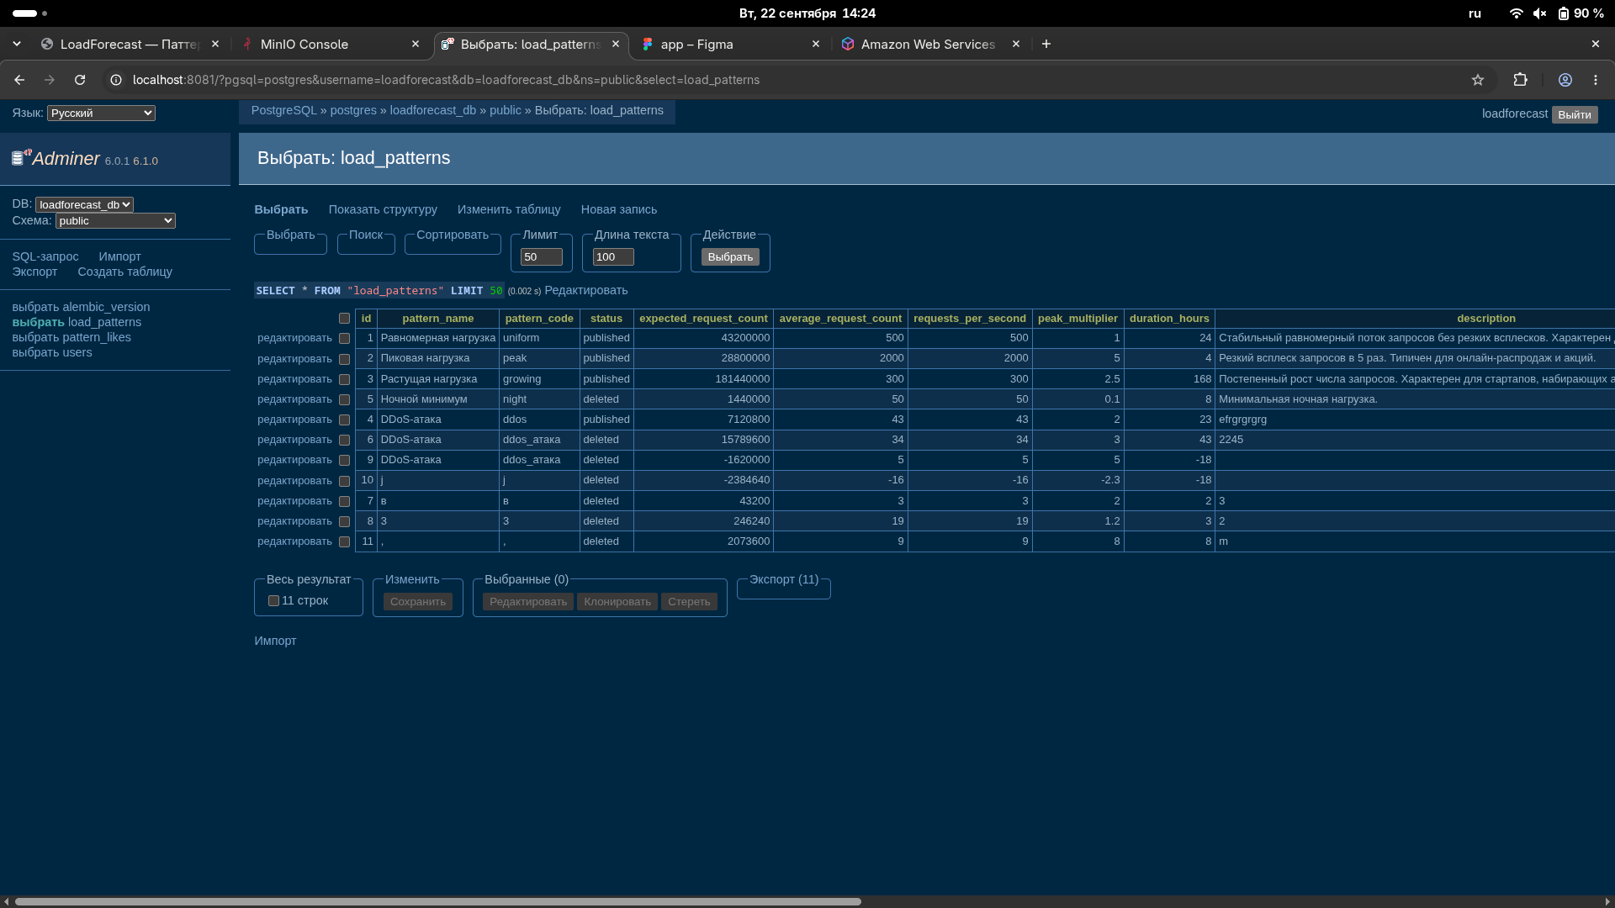
- Скриншот 2. В Adminer выполнено логическое удаление услуги путем изменения ее статуса на «удален». Повторный SELECT показывает, что запись осталась в базе данных, но больше не считается опубликованной.
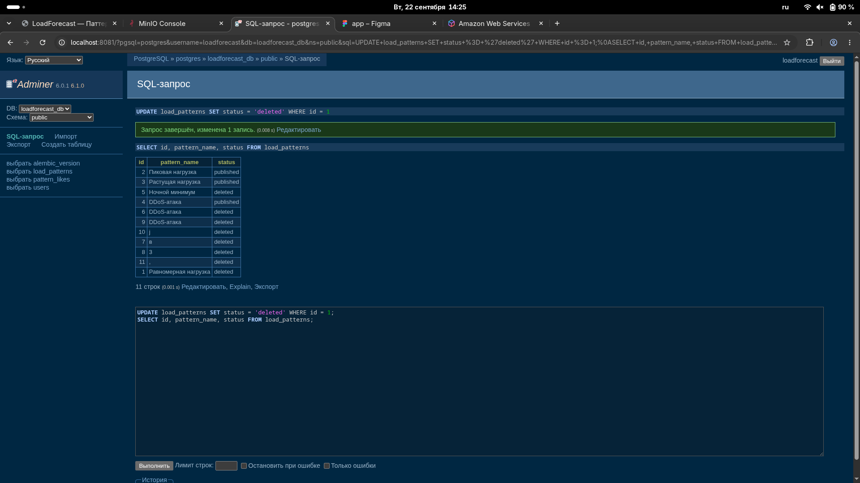
- Скриншот 3. Показана страница «Лента» с опубликованной услугой. На карточке отображаются основные данные: мощность, стоимость и количество лайков.
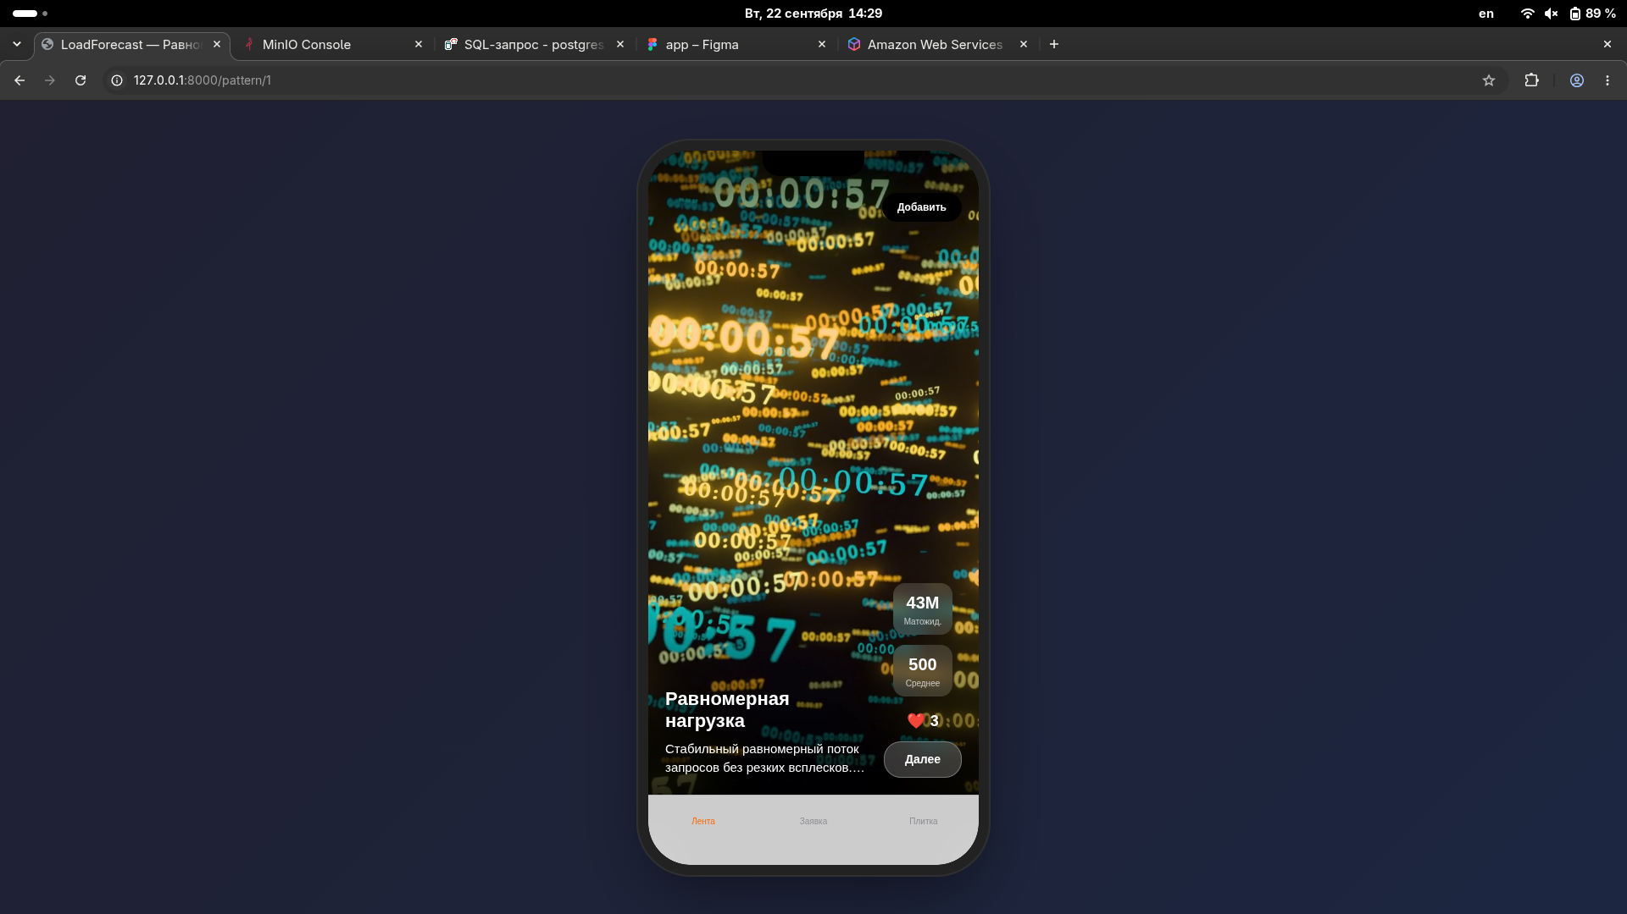
- Скриншот 4. На странице «Плитка» выполнен поиск услуг по минимальной мощности. После отправки формы отображаются только записи, соответствующие заданному условию.
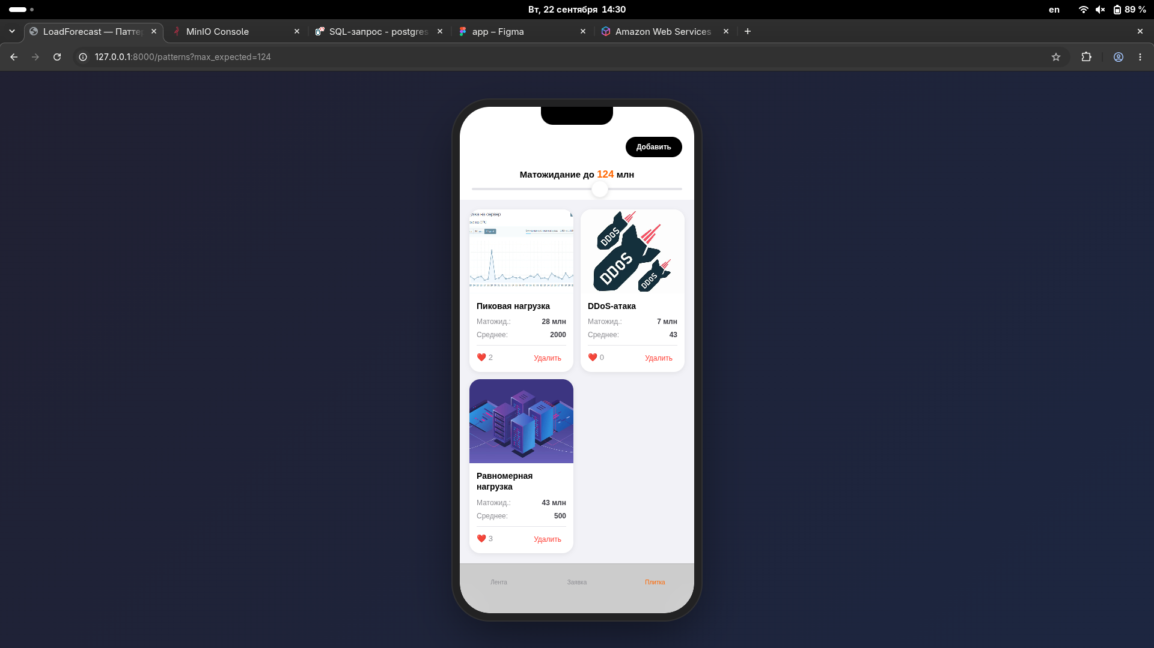
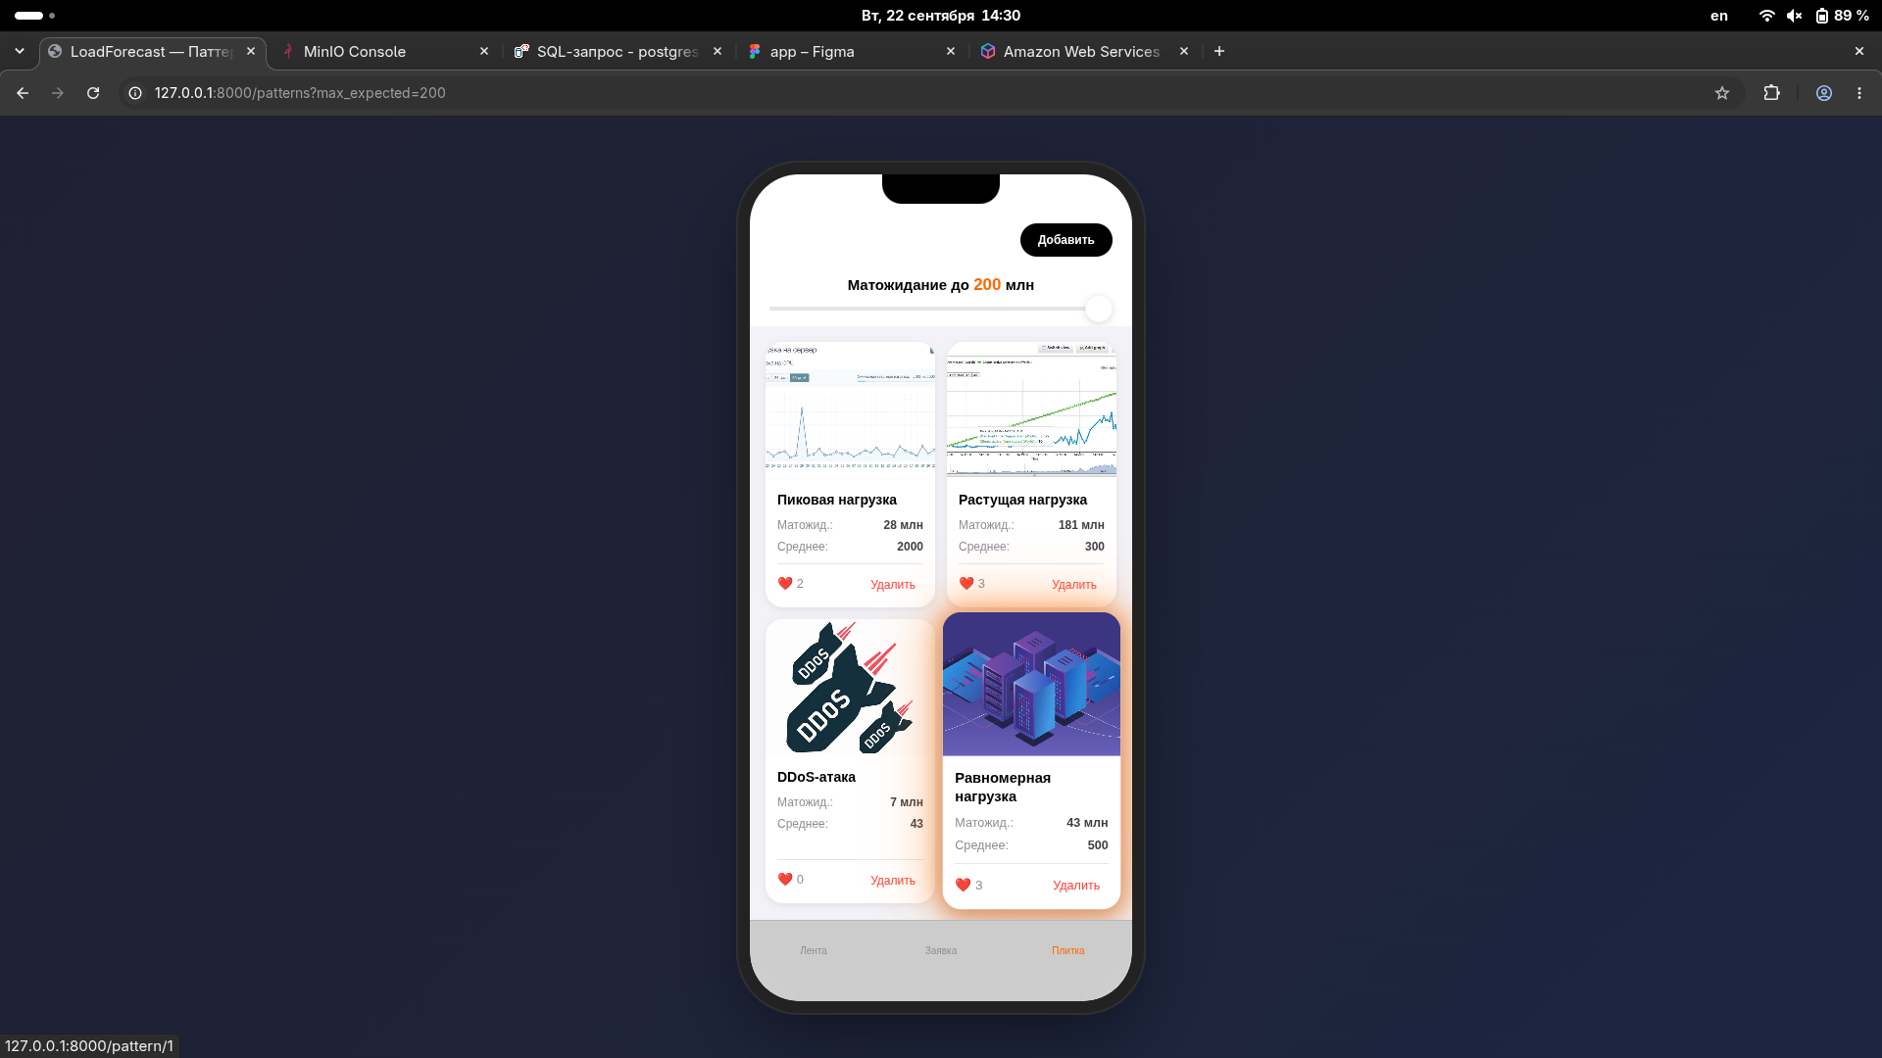
- Скриншот 5. На странице «Плитка» выполнено логическое удаление одной из услуг через кнопку «Удалить». После обновления страницы удаленная карточка больше не отображается среди опубликованных услуг.
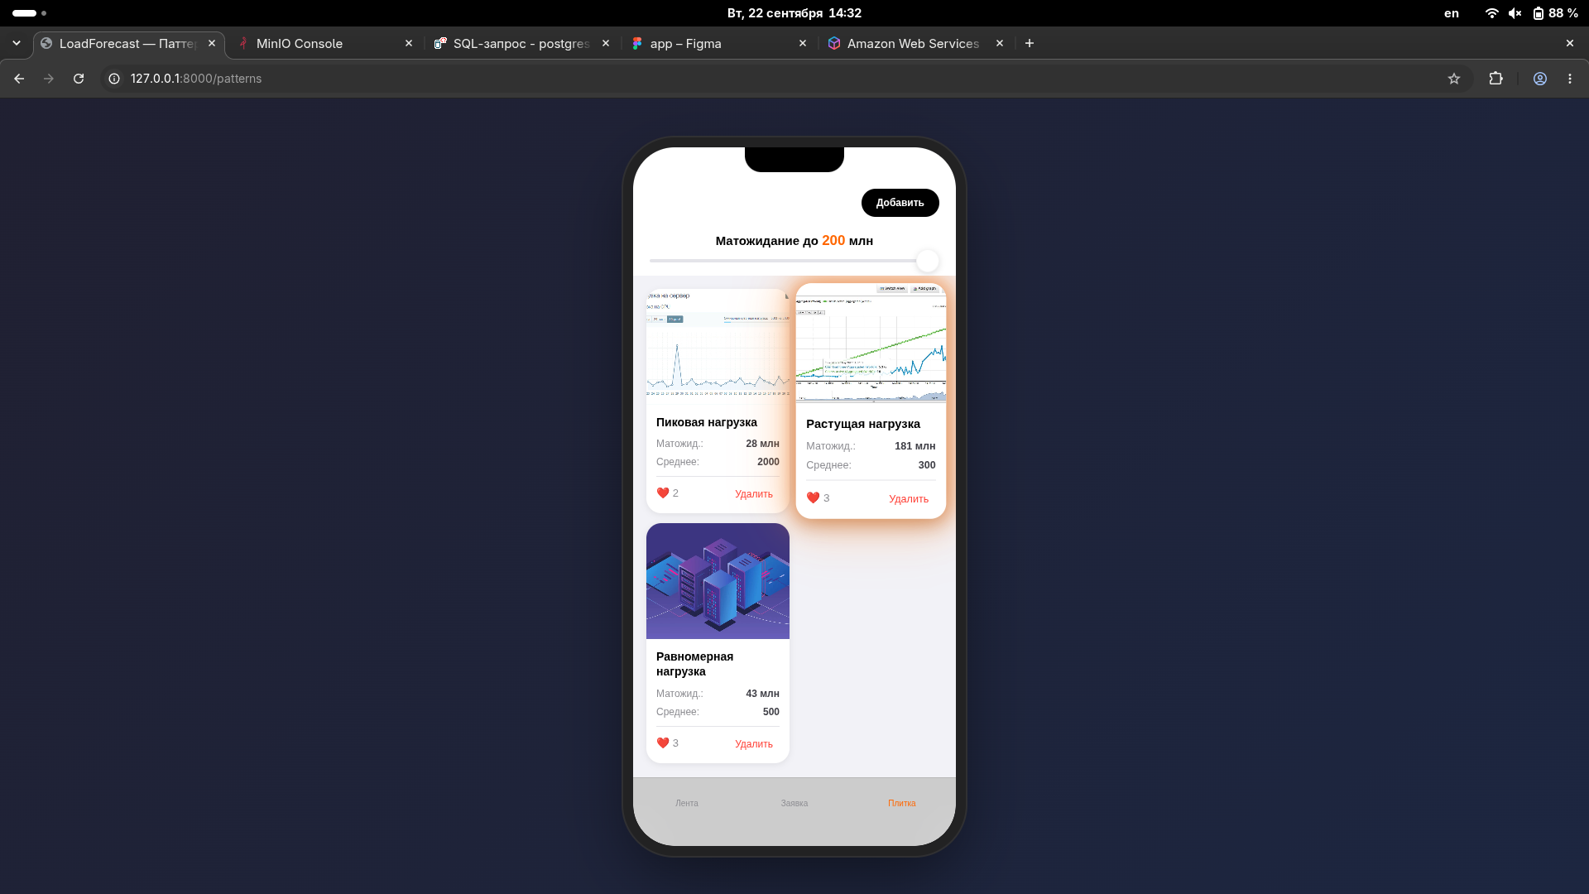
- Скриншот 6. В адресной строке выполнен переход по URL логически удаленной услуги. Приложение не показывает удаленную запись, что подтверждает корректную фильтрацию по статусу.
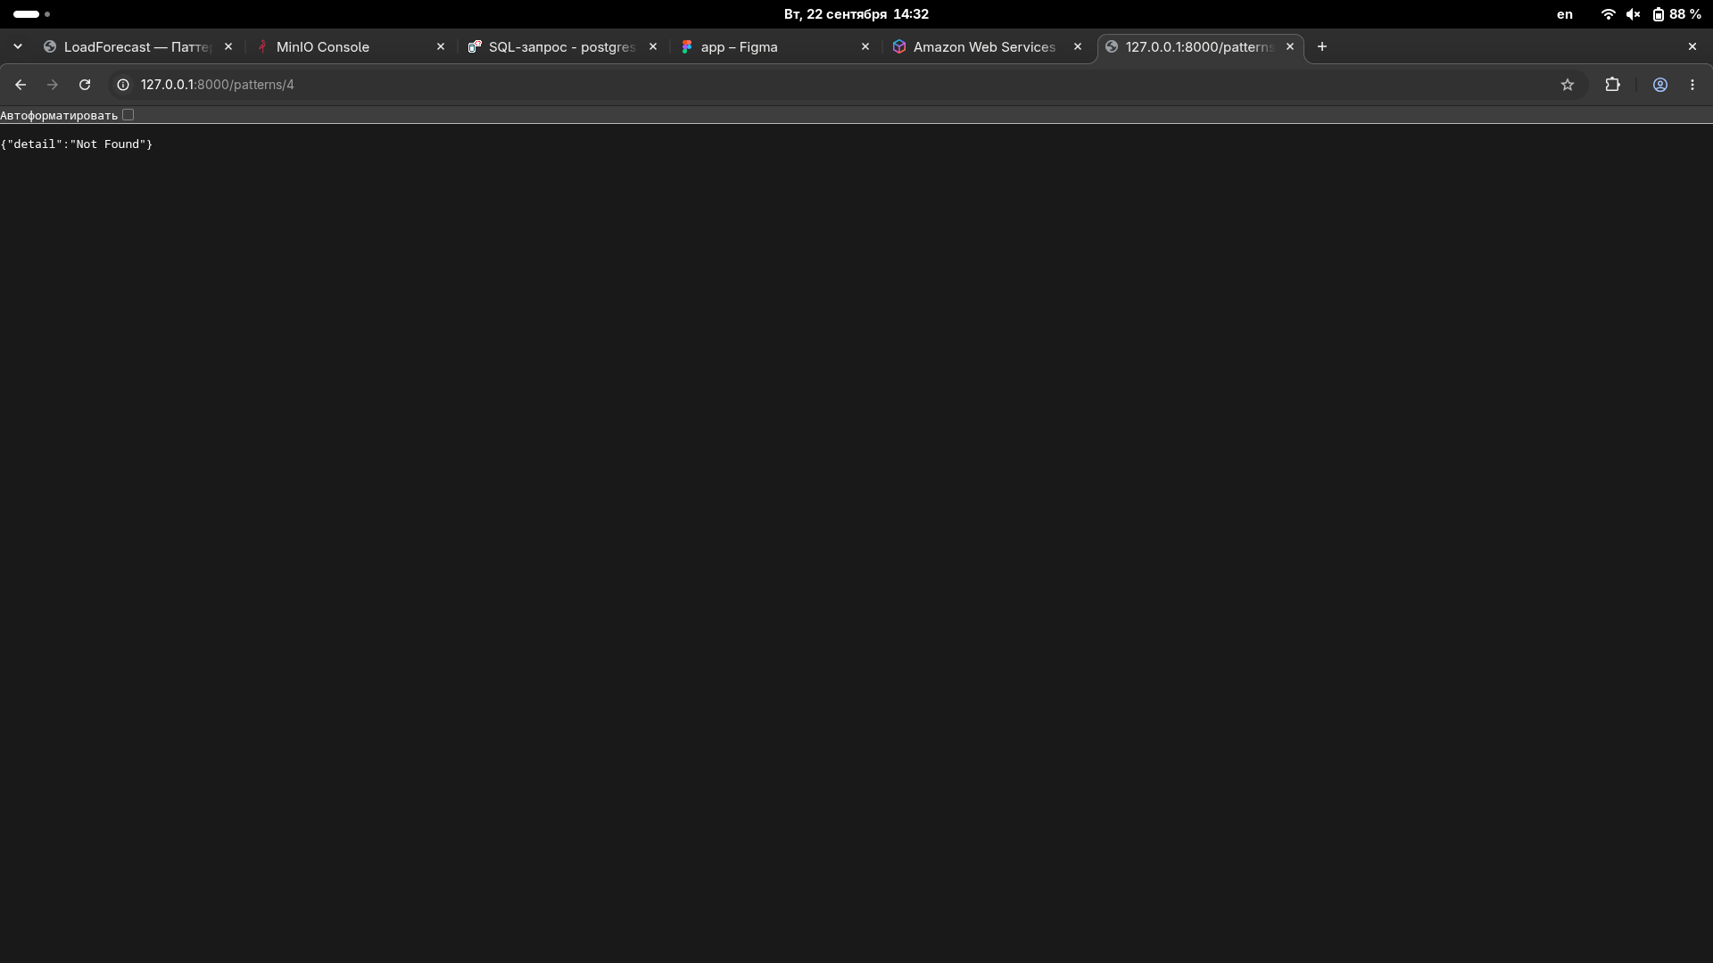
- Скриншот 7. Показана заполненная форма добавления нового отопительного расчета. В форме указаны ссылки на медиа, параметры устройства, параметры помещения, тариф и краткое описание
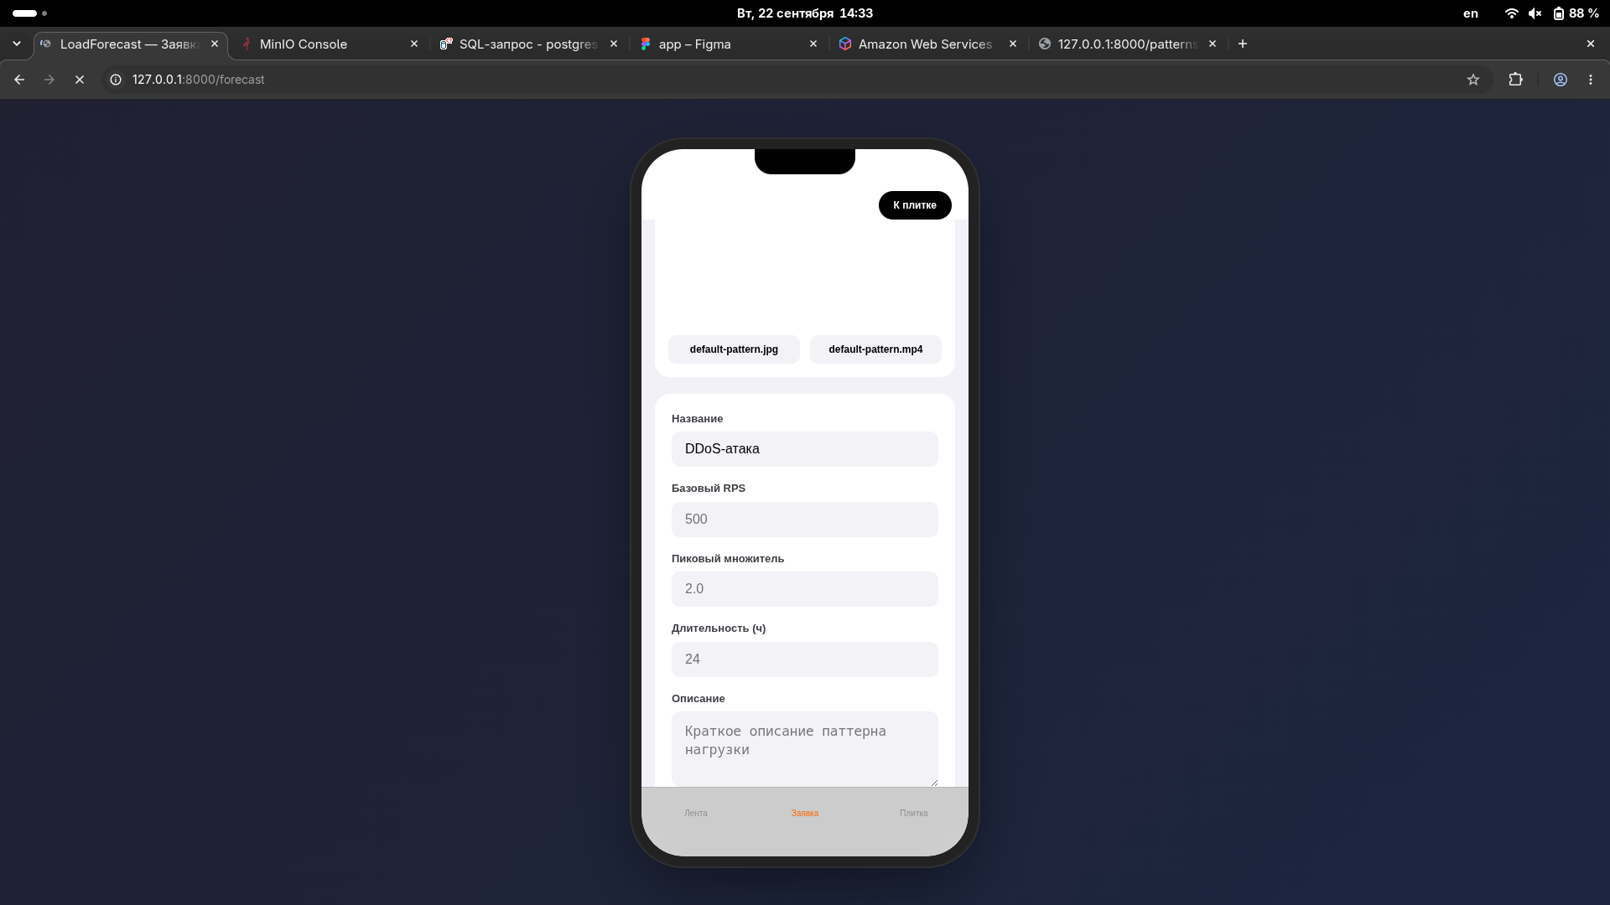
- Скриншот 8. После добавления услуги в Adminer показана новая запись со статусом «черновик». SELECT подтверждает сохранение введенных данных в таблице heating_calculations.
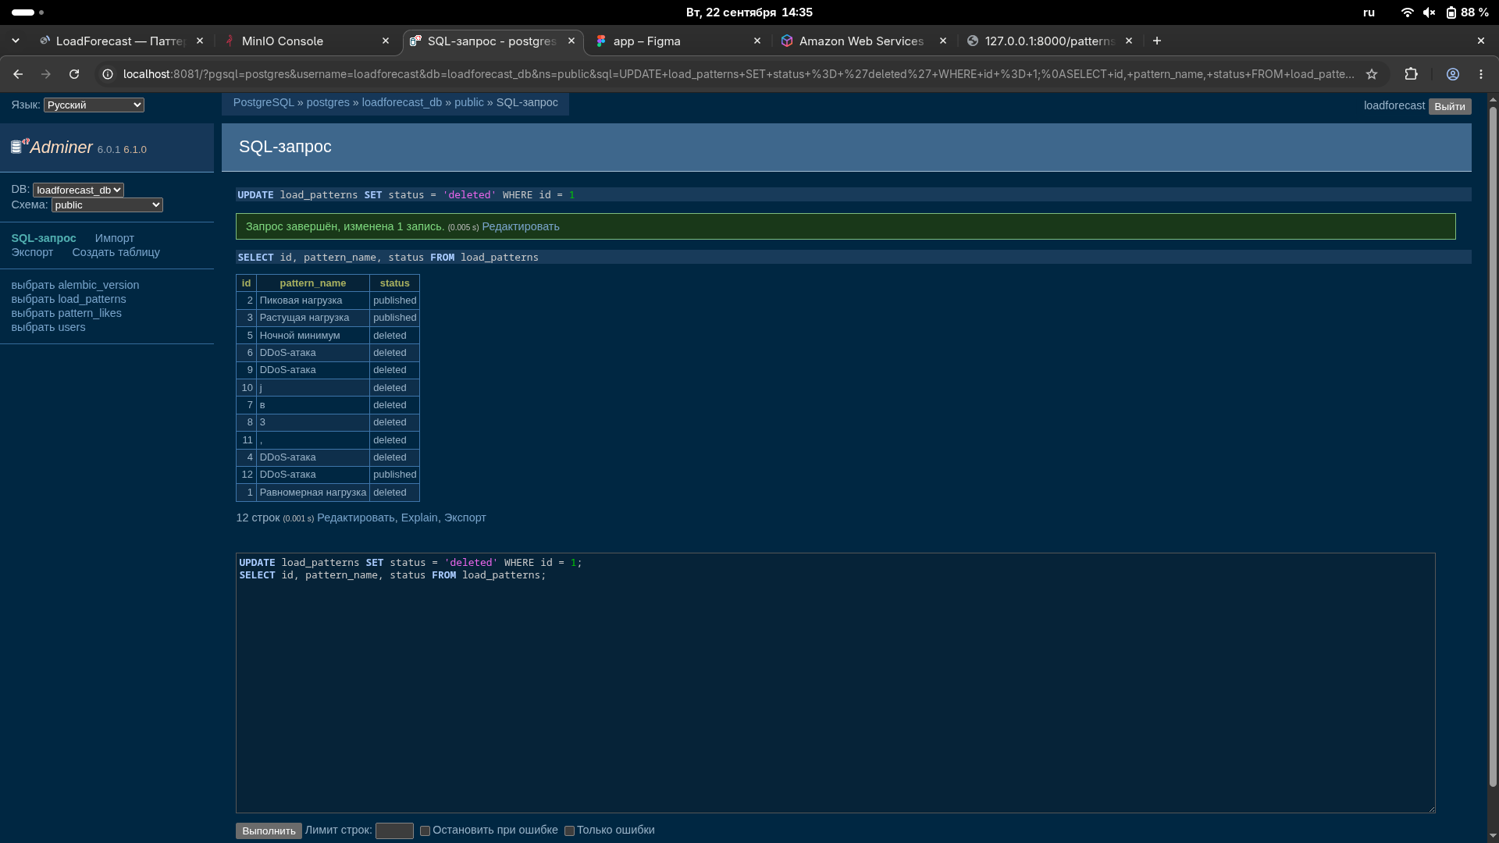
- Скриншот 9. Черновик опубликован через интерфейс приложения. После публикации новая карточка отображается среди доступных услуг.
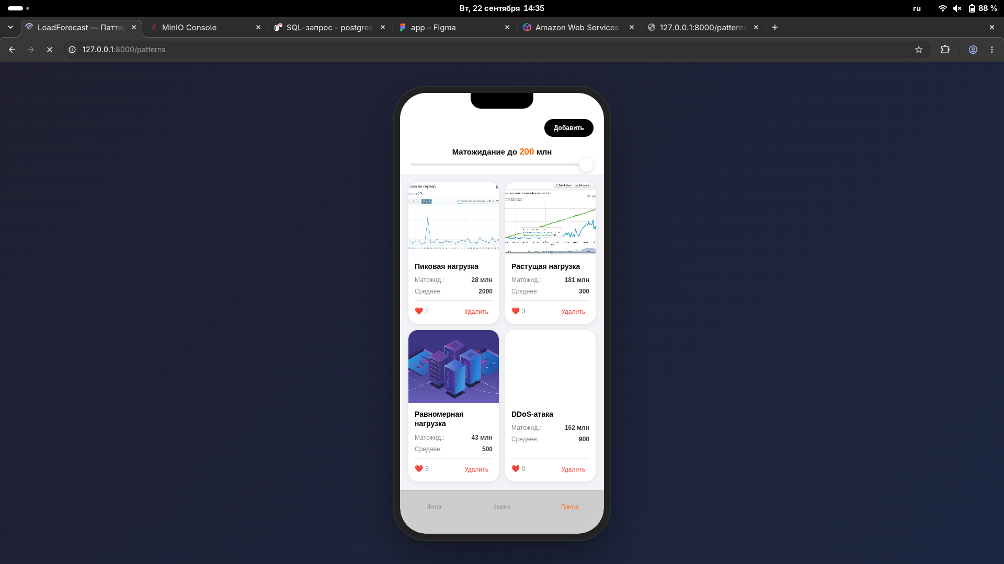
- Скриншот 10. В Adminer выполнен SELECT для опубликованной ранее записи. В таблице видно изменение статуса на «опубликован» и заполнение времени публикации.
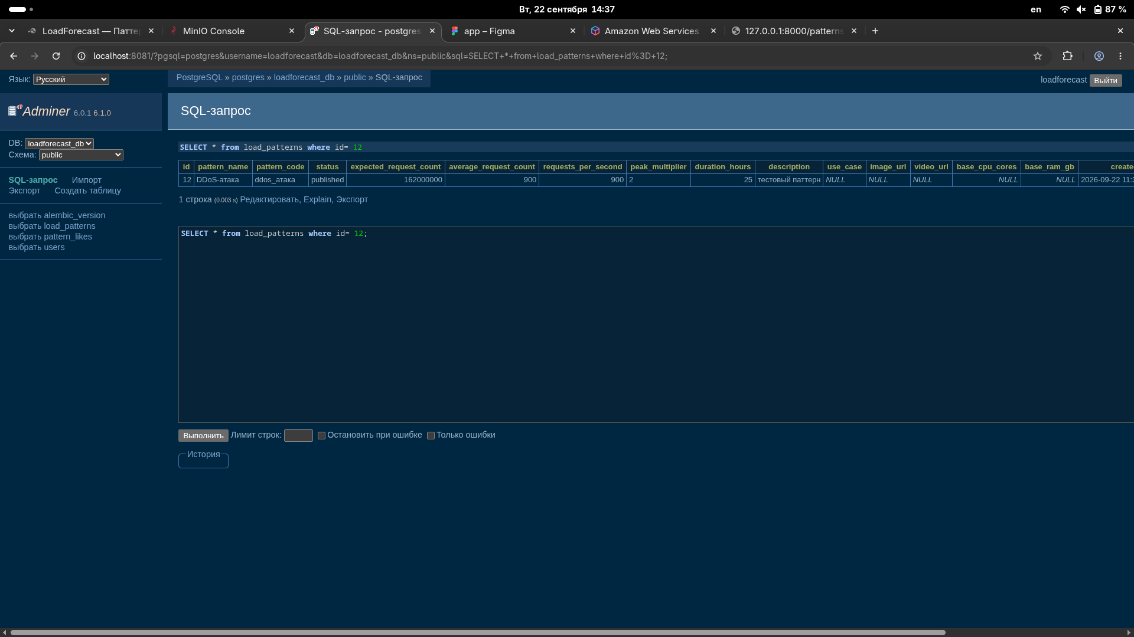
- Скриншот 11. В Adminer напрямую изменены поля услуги по предметной области. Также изменено количество записей в связующей таблице heating_likes.
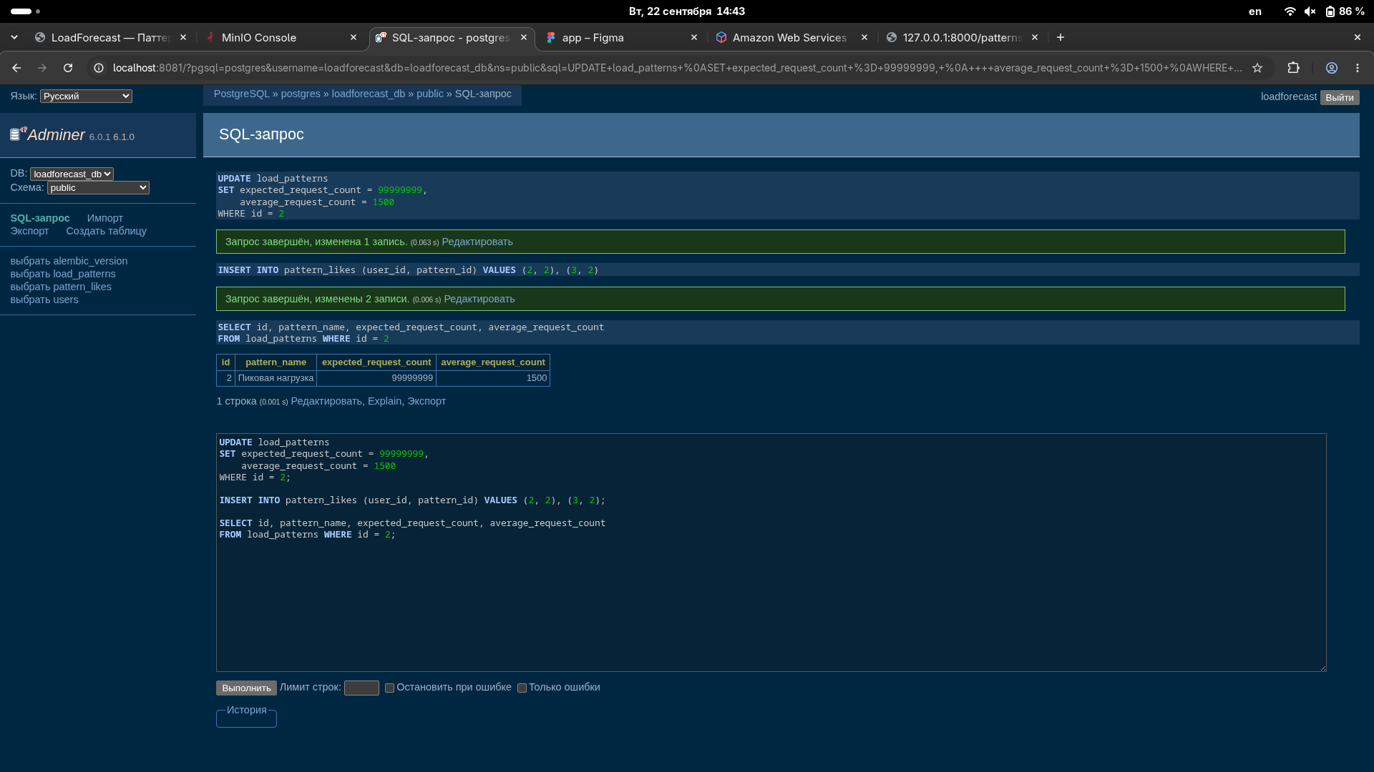
- Скриншот 12. В приложении показана карточка после изменения данных напрямую в базе. Новые значения мощности и стоимости корректно отображаются без изменения кода приложения.
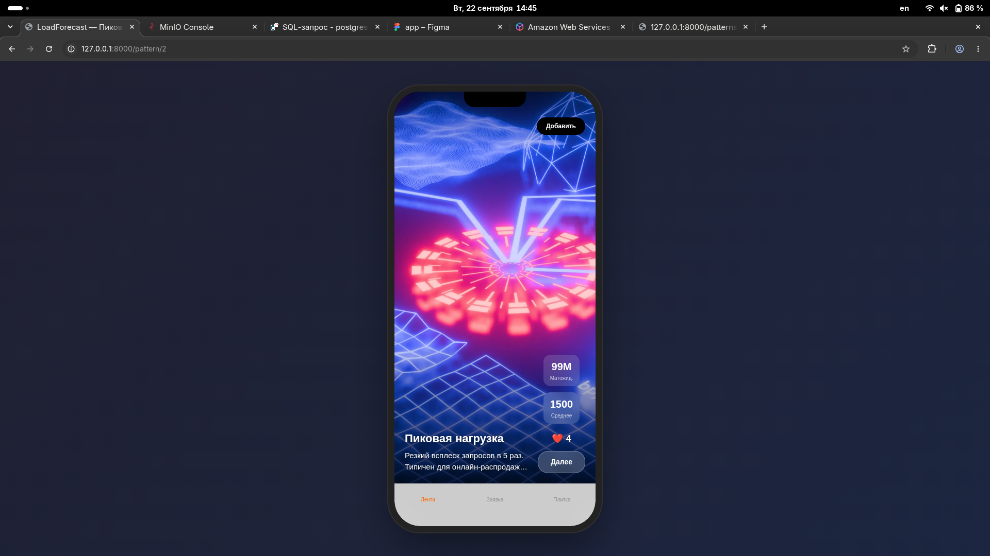
- Скриншот 13. В приложении показано изменившееся количество лайков. Значение формируется на основе строк связующей таблицы heating_likes.

- Скриншот 14. В коде показаны модели трех таблиц базы данных: users, heating_calculations и heating_likes. Видны первичные и внешние ключи, а также поля предметной области.
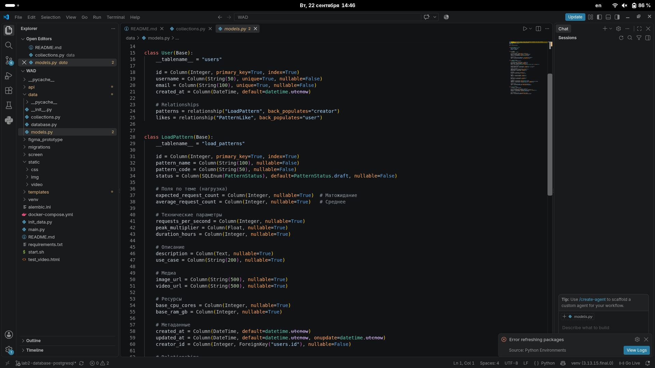
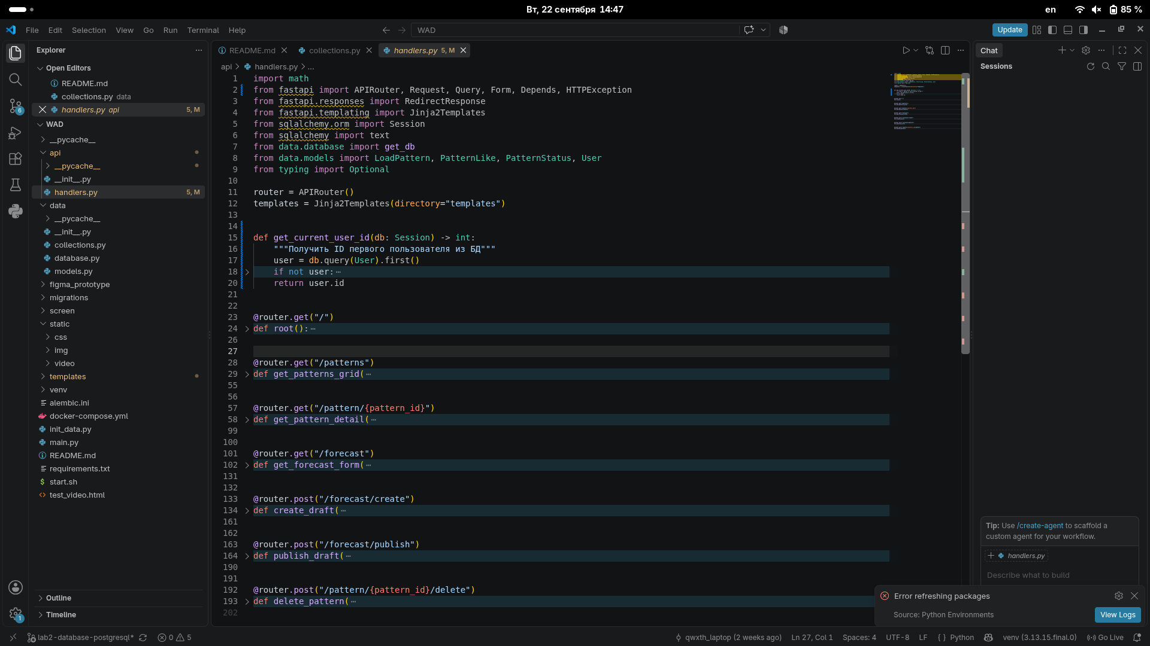
- Скриншот 15. В коде показана регистрация HTTP-маршрутов приложения. Видны три GET-метода и три POST-метода
- Скриншот 16. Показана операция получения опубликованных услуг через ORM GORM. Запрос выполняется средствами ORM без написания вручную полного SQL-запроса.
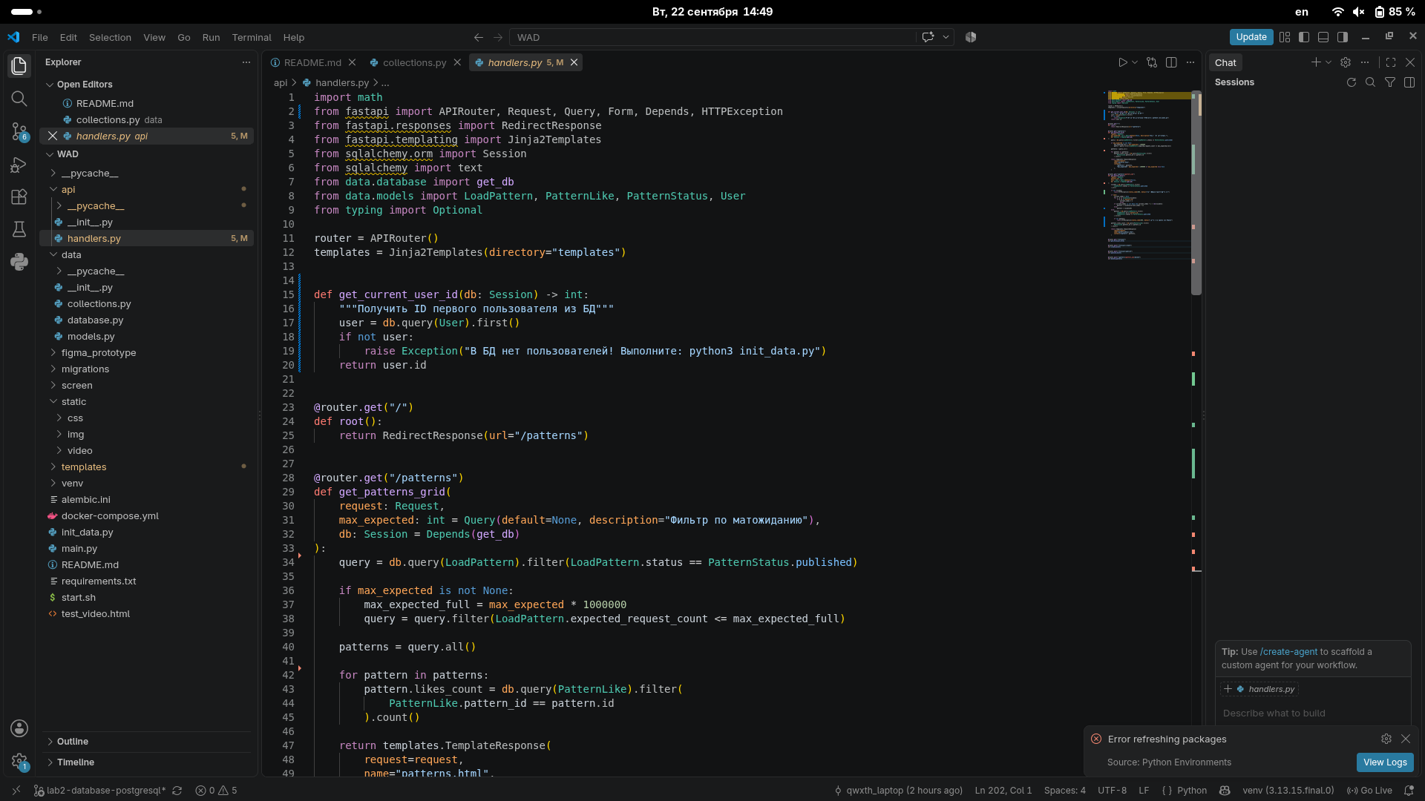
- Скриншот 17. Показана операция получения черновика текущего пользователя через ORM. Условие запроса учитывает идентификатор создателя и статус «черновик».
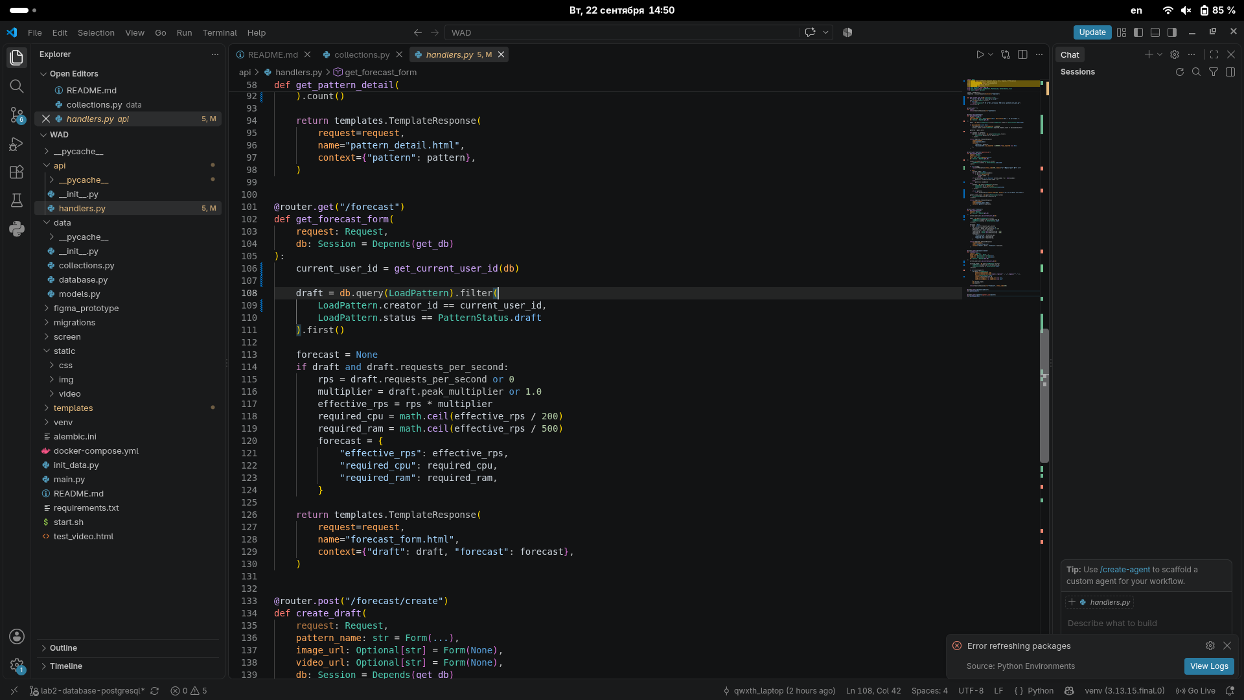
- Скриншот 18. Показана операция поиска опубликованных услуг через ORM. Для фильтрации используется значение мощности, переданное пользователем на странице «Плитка».
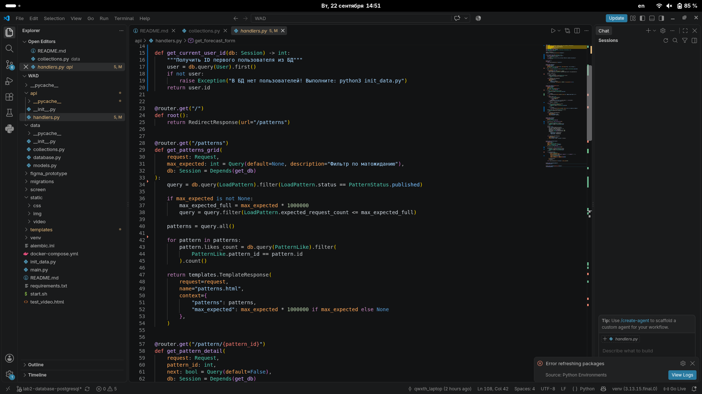
- Скриншот 19. Показано создание новой услуги через ORM. После заполнения формы создается запись со статусом «черновик».
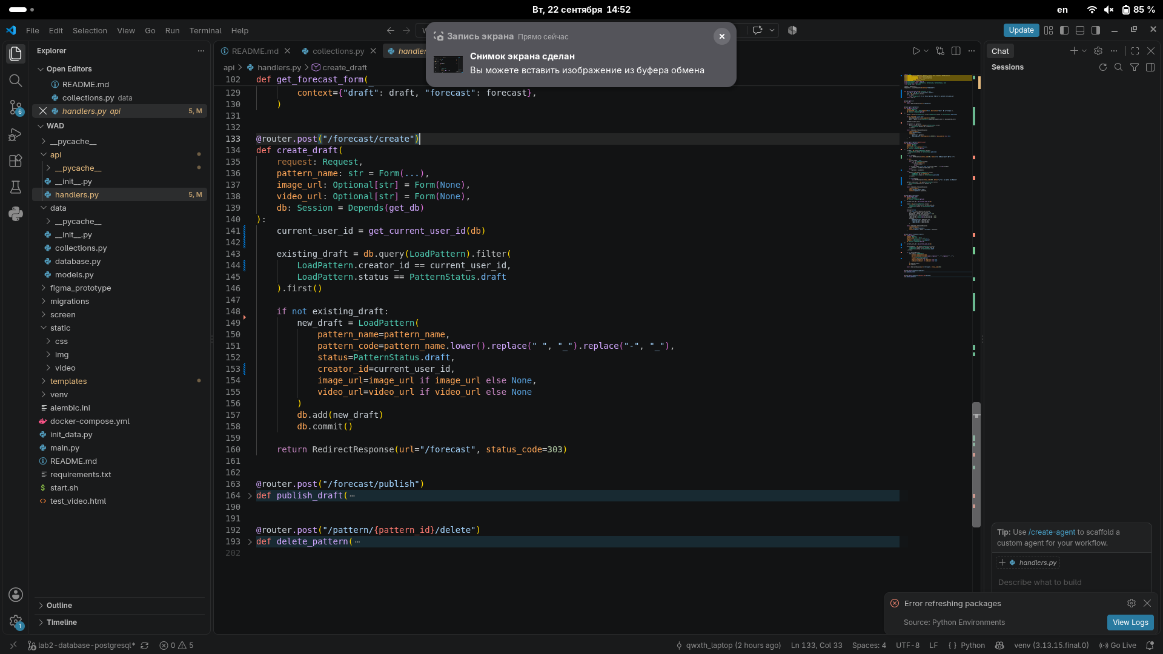
- Скриншот 20. Показана публикация черновика через ORM. В записи изменяется статус на «опубликован» и фиксируется время публикации.
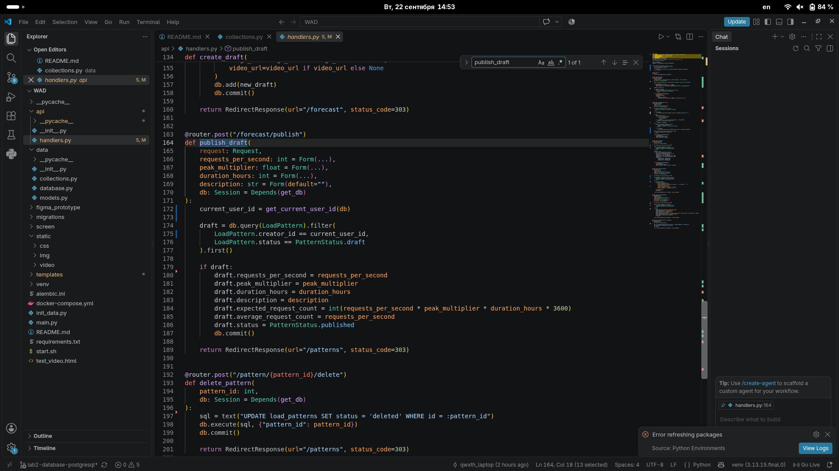
- Скриншот 21. Показано логическое удаление услуги через SQL UPDATE без использования ORM. В базе данных изменяется только статус записи, сама строка физически не удаляется.
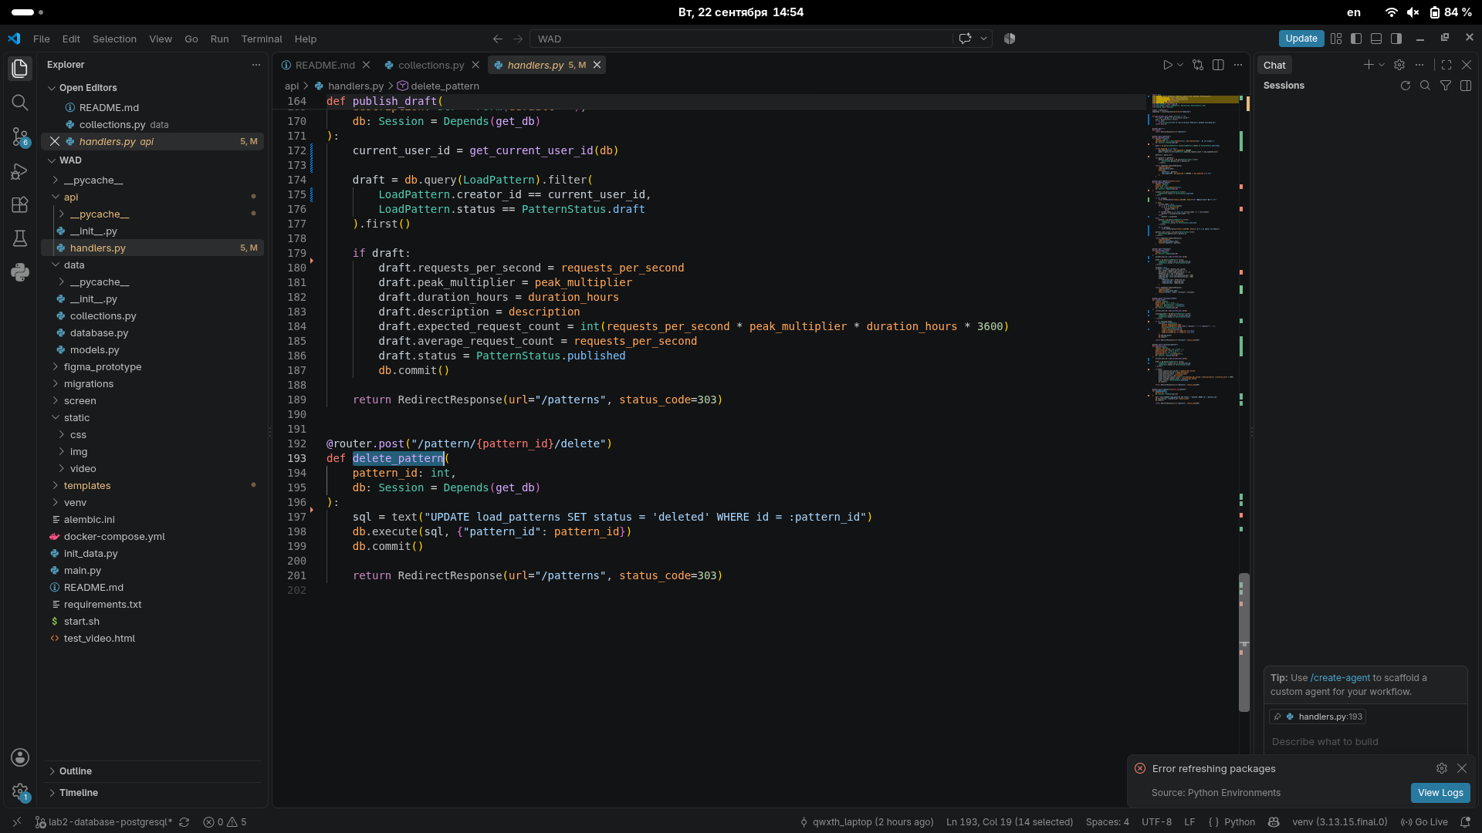
- Скриншот 22. В HTML-шаблоне показаны значения по умолчанию для ссылки на изображение и ссылки на видео. Эти значения используются при создании нового отопительного расчета.
